Tema: El tiempo en el planeta tierra.
Objetivo: Reconocer las estrategias que diseña el hombre para ubicarse en relación con el movimiento del planeta.

TUS CONOCIMIENTOS PREVIOS
Responde las siguientes preguntas con base en tus conocimientos previos.
- ¿Qué es el tiempo?
- ¿Qué es un año, qué es un día?
- ¿Cómo se calcula la hora de diferentes lugares del planeta?
- ¿Qué estrategias se emplean para ubicar los diferentes lugares de la tierra desde los aviones y los satélites?
- ¿Para qué utilizar líneas imaginarias?

EL TIEMPO EN EL PLANETA TIERRA
Los seres humanos necesitamos entender cómo funciona la naturaleza, para poder mejorar nuestras condiciones de vida. Al observar que cada día se repite el ciclo de ver al sol, luego ocultarse y ver aparecer la luna como indicador de la noche y posteriormente el amanecer, iniciando un nuevo ciclo, los seres humanos tuvieron que crear una manera de contabilizar ese ciclo diario. Ese es nuestro tiempo, el tiempo en el planeta tierra.
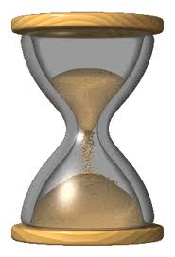
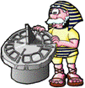
Ilustración 2. Reloj de arena.
Tomado de xavierblanco.blogspot.com
Ilustración 1. Reloj de sol.
Tomado de patilandia.bligoo.com
En primer lugar, se puede contabilizar el ciclo diario de muchas maneras. En otras épocas los seres humanos creían que la tierra era estática, que no se movía, y que eran el sol y la luna los que giraban alrededor de nuestro planeta. Esta manera de entender las cosas permitía explicar el ciclo del día y la noche pero era incompleta porque no se podía entender las estaciones. Los antiguos egipcios, griegos, romanos y chinos tenían diferentes maneras de medir ese ciclo del día y la noche, con aparatos como el reloj de arena, el reloj de agua (clepsidra) y reloj de sol (qué es el gnomon). Los sacerdotes egipcios, por ejemplo, debían observar las estrellas durante las noches y tomar nota de los cambios, por lo que propusieron que se dividiera la noche en 12 momentos diferentes de acuerdo a la aparición de 12 constelaciones.
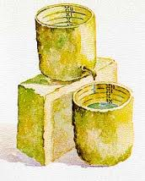
Más adelante, cuando se comprueba que el planeta tierra es esférico se puede llegar a reconocer su movimiento y contabilizarlo matemáticamente para poder entender cómo funciona el ciclo del día y la noche. Hoy en día sabemos que la tierra gira sobre sí misma en el movimiento que denominamos rotación, gira sobre su propio eje y al medir esta periodicidad se ha llegado a un acuerdo de dividir ese ciclo en 24 partes iguales, 12 de ellas entre el amanecer y el anochecer (día), y 12 de ellas entre el anochecer y el amanecer (noche). A cada una de estas partes le llamamos una hora. A su vez una hora se ha dividido en 60 partes que son los minutos y estos en 60 sub-partes que son los segundos. El segundo se definió en 1960 por el Sistema Internacional de Unidades, de acuerdo con la oscilación del elemento químico denominado cesio.
Ilustración 3. Reloj de agua o clepsidra.
Tomado de taringa.net

En segundo lugar, se reconoce que el planeta tierra es el que gira en torno al sol, en el movimiento que denominamos traslación, y cada una de estas vueltas recibe el nombre de un año. Sin embargo en cada época y cultura se intentaba medir la vuelta de la tierra alrededor del sol de diferentes maneras, dando como resultado los diferentes tipos de calendario.

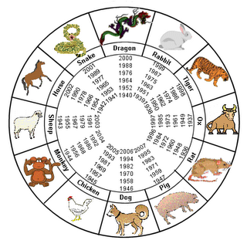 | 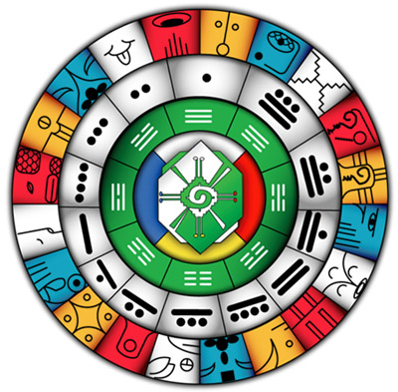
Ilustración 4. Calendario chino.  Tomado de: esoterismo.com | Ilustración 5. Calendario Maya  Tomado de telefónica.net

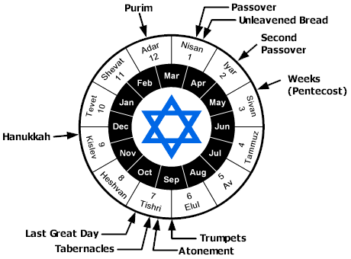 | 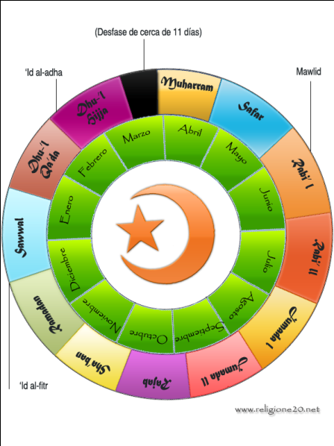
Ilustración 6. Calendario Hebreo.  Tomado de: ministeriodeguerraespiritual.com | Ilustración 7. Calendario Musulmán.  Tomado de: saberhistoria.ar

Por ejemplo, para las personas de religión musulmana, que en su mayoría viven en países árabes, no estamos en 2011 sino en el 1432, puesto que ellos comienzan a contar su era desde el 16 de julio de 1622, como el año 1, porque fue cuando su profeta Mahoma realizó su viaje espiritual. El año musulmán no es solar sino lunar y tiene 12 meses, unos de ellos de 30 días y otros de 29.

Por el contrario, en el calendario hebreo, de las personas de la religión judía, la mayoría de ellos habitantes de Israel, este año no es el 2011, ni el 1432 sino el 5771, porque cuentan como fecha de inicio del mundo el domingo 7 de octubre del año 3761 antes de Cristo, día que consideran como el del génesis. Este calendario es lunar-solar, con 12 meses, excepto en los años bisiestos en que se agrega un mes más.

En calendario chino por ejemplo, estamos en 4709, y acabó de iniciar el año el día 3 de febrero. Para los chinos es el año del conejo.

Esta manera de organizar los calendarios se presenta debido a que el movimiento de traslación de la tierra es lo que conocemos como un año, y se cuenta como un ciclo en el que la tierra vuelve a pasar por el mismo lugar. Esto se puede calcular observando las estrellas o tomando como referencia el sol, es decir las cuatro estaciones. Aunque en Colombia no se percibe un cambio importante por las estaciones, en muchas regiones del planeta la llegada de la primavera quiere decir que vendrá la cosecha, el verano el descanso y las vacaciones, el otoño anuncia el invierno y el invierno significa mucho frío y necesidad de resguardarse. Hoy en día sabemos que ese ciclo de una vuelta de la tierra alrededor del sol tarda 365,242 días, pero para facilitar esta cuenta se dice que 365 días y un cuarto de día.

Nuestro calendario, a diferencia del musulmán, chino y hebreo, es un calendario solar y se llama calendario gregoriano, porque fue el Papa Gregorio XIII en el año 1582 que propuso organizar el calendario que se empleaba hasta esa época en Europa encargando al monje Dionisio de ajustar el calendario anterior que se llamaba calendario Juliano por haber sido creado durante el gobierno del emperador romano Julio Cesar y que iniciaba con el año 1 en la fundación de Roma (calendario Juliano “ab urbe condita”). El calendario gregoriano es el que conocemos con 12 meses, algunos de 30 o 31 días, excepto febrero que tiene 28. Cada cuatro días, para ajustar el desfase del ¼ de día que queda pendiente se organiza a febrero con 29 días y se denomina como año bisiesto. Este calendario tomó los nombres de los días del calendario juliano que hacen referencia a dioses romanos. Enero toma su nombre del dios Jano, dios de las puertas y los comienzos, por eso el primero mes; Febrero, mes de las purificaciones romanas februa; Marzo, en honor a Marte el dios de la guerra; Abril de la palabra abrir en latín significando la primavera, el abrir de las flores; Mayo, en honor a la diosa de la primavera Maía; Junio, en honor a la diosa Juno; Julio, en honor al emperador romano Julio Cesar; Agosto, en honor al emperador romano Augusto; Septiembre, Octubre y Noviembre, antes de Julio Cesar eran los meses séptimo, octavo (octo) y noveno, y Diciembre, el mes más festivo del calendario romano. En el calendario gregoriano se comienza a contar el año 1 desde el nacimiento de Cristo, por eso vamos en el año 2011, y al tiempo anterior al nacimiento de Cristo se le nombra como antes de Cristo (a.C.), por ejemplo al año anterior al que nació Jesús se le denomina año 1 a.C., es decir año uno antes de Cristo. Como la iglesia era muy poderosa en Europa, el calendario gregoriano fue siendo aceptado por todos los países europeos y posteriormente por los países de América, como Estados Unidos y Colombia.

Hoy en día se descubrió que el monje Dionisio se equivocó al calcular el nacimiento de Cristo, al parecer habría nacido 5 o 6 años antes, es decir que no estaríamos en el 2011 sino en el 2017, aproximadamente. Sin embargo, resultaría muy complicado en nuestra época cambiar todo el calendario para corregir el error.

LA TRASLACIÓN Y LAS CUATRO ESTACIONES.

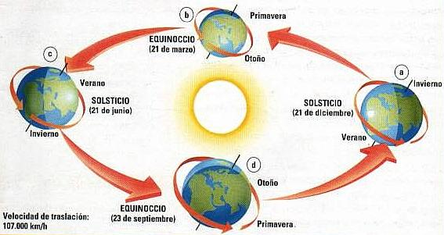

Ilustración 8. Movimiento de Traslación de la tierra.
Tomado de: proyectosalonhogar.com

El movimiento de traslación de la tierra, que define su órbita alrededor del sol, no es perfectamente circular, sino que se puede definir más como una órbita elíptica. Esto hace que en algunos puntos de este recorrido la tierra esté más cerca del sol y en otros, la tierra esté más lejos del sol.
Si observas la ilustración 8, verás que en el punto a) y en el punto c), la tierra está más lejos del sol, específicamente el 21 de diciembre de cada año y el 21 de junio de cada año. Por el contrario, en el punto b) y en el punto d) de la ilustración 8, se aprecia que la tierra está más cerca al sol, específicamente los días 21 de marzo y 23 de septiembre.

Además, como se aprecia en la ilustración 8, la tierra no está perfectamente alineada. Se dice que el eje de la tierra tiene una inclinación, es decir la tierra está “ligeramente torcida”, que es una inclinación de 23°. Esto hace que la parte superior del planeta, es decir el hemisferio norte, reciba menos luz y calor del sol que el hemisferio sur durante el trayecto del punto a) al punto b), quiere decir que hace más frío en el hemisferio norte entre el 21 de diciembre y el 21 de marzo de cada año, hasta el punto en que en esa parte del planeta se viven temperaturas por debajo de cero grados y cae nieve. A esto se le llama invierno. Por el contrario, si observas la ilustración, se puede apreciar que el hemisferio sur recibe más calor y luz del sol en esas mismas fechas, por tanto mientras que en el hemisferio norte es invierno, en el hemisferio sur es verano. De la misma manera suceden los cambios que originan las otras 3 estaciones.

Colombia está ubicada en la zona central del planeta, la zona intertropical, por eso los cambios climáticos de las estaciones no son tan notorios como en el hemisferio norte del planeta.

LA HORA EN EL MUNDO

Por el movimiento de rotación de la tierra sobre sí misma, cuando es de día una cara del planeta se encuentra de frente al sol y la otra cara del planeta no puede ver el sol, por tanto quiere decir que las horas cambian dependiendo el lugar del planeta. Para poder calcular estos cambios de hora, los seres humanos dividieron las 24 horas que tarda el planeta en dar una vuelta sobre sí mismo entre los 360° que tiene una esfera, puesto que la tierra es esférica, aunque un tanto achatada hacia los polos. Cada grado se traza de polo a polo y aparecen así los meridianos, que son 360, pero se dividen 180 hacia el este (E) y 180 hacia el oeste (W, porque en inglés oeste se dice western). Al dividir 360 entre 24, da como resultado 15, por lo que a cada grupo de 15 meridianos se le denomina un huso horario, que permite calcular la hora en diferentes lugares del planeta. De acuerdo con esto, se acordó que el meridiano cero quedaría en Inglaterra, en la ciudad de Greenwich, por tanto, cuando en Greenwich son las 12 del día se estableció que en los lugares que queden en el huso horario 1, es decir del grado 0 hasta los 15 grados este, serán las 12 del día; en los lugares que quedan en el huso horario 2, como Italia, será la 1 pm, y así sucesivamente tanto hacia el este como hacia el oeste (ver ilustración 9).

Adicionalmente, si se trazan las líneas imaginarias en sentido “horizontal”, es decir los paralelos, se encuentran 90 paralelos hacia el norte y 90 paralelos hacia el sur, para un total de 180 paralelos.

Al trazar paralelos y meridianos en un mapa del planeta o en un globo terráqueo, se conforma una malla de cuadrículas y en la intersección entre un paralelo y un meridiano se encuentran unos puntos, que tienen una “dirección” o coordenada, que sirve para que los satélites apunten para enviar su información y los pilotos puedan encontrar los lugares sin tener que mirar directamente. Por ejemplo, las coordenadas de Bogotá son: Latitud Norte 4°35’56’’, Longitud Oeste de Greenwich 74°04’51’’30.

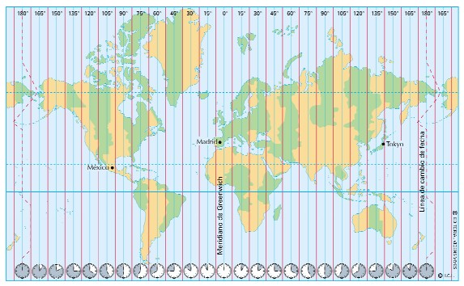

Ilustración 9. Husos horarios.
Tomado de: fondosdibujosanimados.com

EN BUSCA DE NUEVOS APRENDIZAJES
Responde las siguientes preguntas con base en la información anterior.
6. ¿Existe el tiempo o es una invención humana?
7. ¿Existe el tiempo fuera del planeta tierra?
8. Con cartulina, un palo de balso, dos vasos desechables y una puntilla, construye y observa:
a. un gnomon. y b. una clepsidra.
9. Explica las ilustraciones 1, 2 y 3 en relación con la lectura.
10. ¿Cuál fue la razón para que la noche se dividiera en 12 partes iguales?
11. ¿Explica qué es el movimiento de rotación?
12. ¿Cómo decidieron los seres humanos dividir el día y la noche?
13. ¿Qué es un segundo?
14. Elabora un cuadro comparativo de los calendarios comentados en la lectura, señalando si es lunar, solar o lunisolar; en qué año están actualmente y como se divide.
15. Observa las ilustraciones 4, 5, 6 y 7, y saca dos conclusiones de cada una.
16. ¿Cuál es tu año según el calendario chino?
17. ¿Cómo se explica que cada cultura haya tenido su propio calendario?
18. Inventa tu propio calendario con un esquema parecido a los que se presentaron aquí, cumpliendo con las características de los movimientos de la tierra.
19. ¿Qué es y de dónde proviene nuestro calendario gregoriano?
20. ¿Qué toma el calendario gregoriano del calendario juliano?
21. Elabora un cuadro comparativo con el origen del nombre de los meses y los días de nuestro calendario.
22. ¿En qué consistió el error del monje Dionisio?
23. Explica qué es un año bisiesto.
24. Explica qué es el movimiento de traslación y cuál es su relación con el año terrestre.
25. Según la ilustración 8 y la información de la lectura explica:
a. ¿Qué es equinoccio? b. ¿Qué es solsticio? c. ¿Qué es invierno? d. ¿Qué es primavera? e. ¿Qué es verano? f. ¿Qué es otoño?
26. ¿Por qué en Colombia no cae nieve?
27. ¿Qué es un huso horario? Y ¿Cuántos existen?
28. ¿Por qué se dice que los husos horarios sirven para calcular las horas en diferentes lugares en el planeta?
29. Explica la ilustración 9.
30. Según la ilustración 9 y la información de la lectura, calcula cuando en Colombia son las 12 del día, qué hora es:
a. En Madrid. b. Roma. c. Nueva Deli. d. Tokyo y e. México.
31. ¿Qué significa los símbolos (°), (‘) y (“) en las coordenadas?
32. ¿Qué significa latitud norte y longitud oeste en el ejemplo de las coordenadas?
33. Elabora un juego de coordenadas tipo batalla naval y practica como si estuvieras disparando desde un avión de guerra o ubicando un satélite.
34. A parte de los movimientos de traslación y rotación ¿qué otros movimientos tiene la tierra? Explícalos observando el video sobre nutación y precesión.
34. ¿El tiempo funciona de la misma manera en otros planetas diferentes a la tierra?

APRENDIENDO A APRENDER
35. ¿Qué aprendiste con el trabajo de esta guía?
36. ¿Qué tuviste que hacer para aprender esos nuevos conocimientos?
37. ¿Qué preguntas te surgen después de haber realizado este trabajo?

